Qwen系列模型
实验目标
- Prompt设计： 根据下游任务需求，设计有效的Prompt，提高模型的输出质量。
- 代码生成： 学习如何利用Qwen生成代码，熟悉模型应用于编程任务的表现。
实验工具
• API（Qwen系列模型，需获取API-Key，API-Key获取教程见文末）
• Python 3.x
• Jupyter Notebook 或其他Python开发环境

实验步骤
1. Prompt设计
- 任务目标： 理解并实践如何根据不同场景设计有效的Prompt。
关键步骤：
• 步骤1： 设计一个有效的Prompt来获取Qwen模型的高质量文本输出。例如，选择一个开放式的任务，如生成新闻摘要、诗歌、故事或解释某个概念。
• 步骤2： 使用API发送请求，观察输出的质量并对Prompt进行优化，直到输出符合需求。
• 步骤3： 设计多种类型的Prompt，涵盖不同的场景（如情感分析、语言转换、知识问答等），并对比各自的效果。
示例任务：
• 设计一个Prompt，要求模型根据给定的新闻标题生成一个简短的新闻摘要。
• 设计一个Prompt，要求模型解释“量子计算”的概念，适合初学者理解。

2. 代码生成
关键步骤：
• 步骤1： 选择一个编程语言（如Python、JavaScript），并准备一些常见的编程任务（如排序算法、API请求、文件操作等）。
• 步骤2： 设计Prompt来让模型生成相关代码。例如：“请写一个Python函数，计算给定数字列表的平均值。”
• 步骤3： 使用API调用模型，获取代码输出。根据输出结果，检查代码的正确性并进行必要的修改。
• 步骤4： 构建一个应用，通过模型生成代码并自动执行。你可以创建一个网页应用，让用户输入任务描述，系统返回生成的代码。

示例任务：
• 让模型生成一个Python函数，用于检查输入字符串是否是回文（Palindrome）。
• 让模型编写一个Python脚本，自动从指定API获取数据并保存为CSV文件。

实验提交要求
总结使用Qwen系列模型完成上述任务的关键步骤。需包含以下内容：
• Prompt设计过程与思考
• 代码生成任务的实现与调试过程
• 调整tempearture、top_p参数，总结对模型输出的影响
以Qwen系列为例，理解大模型特点，思考其与小模型的区别，并对模型的表现进行评价。
于2026.6.25 23:59提交实验报告至3236578839@qq.com，
实验报告文件名：姓名-学号-第6次实验。

Qwen API-Key获取教程：
1、进入阿里云官网：https://www.aliyun.com，并登录。
- 搜索“大模型服务平台百炼”，并点击进入，如下图所示。
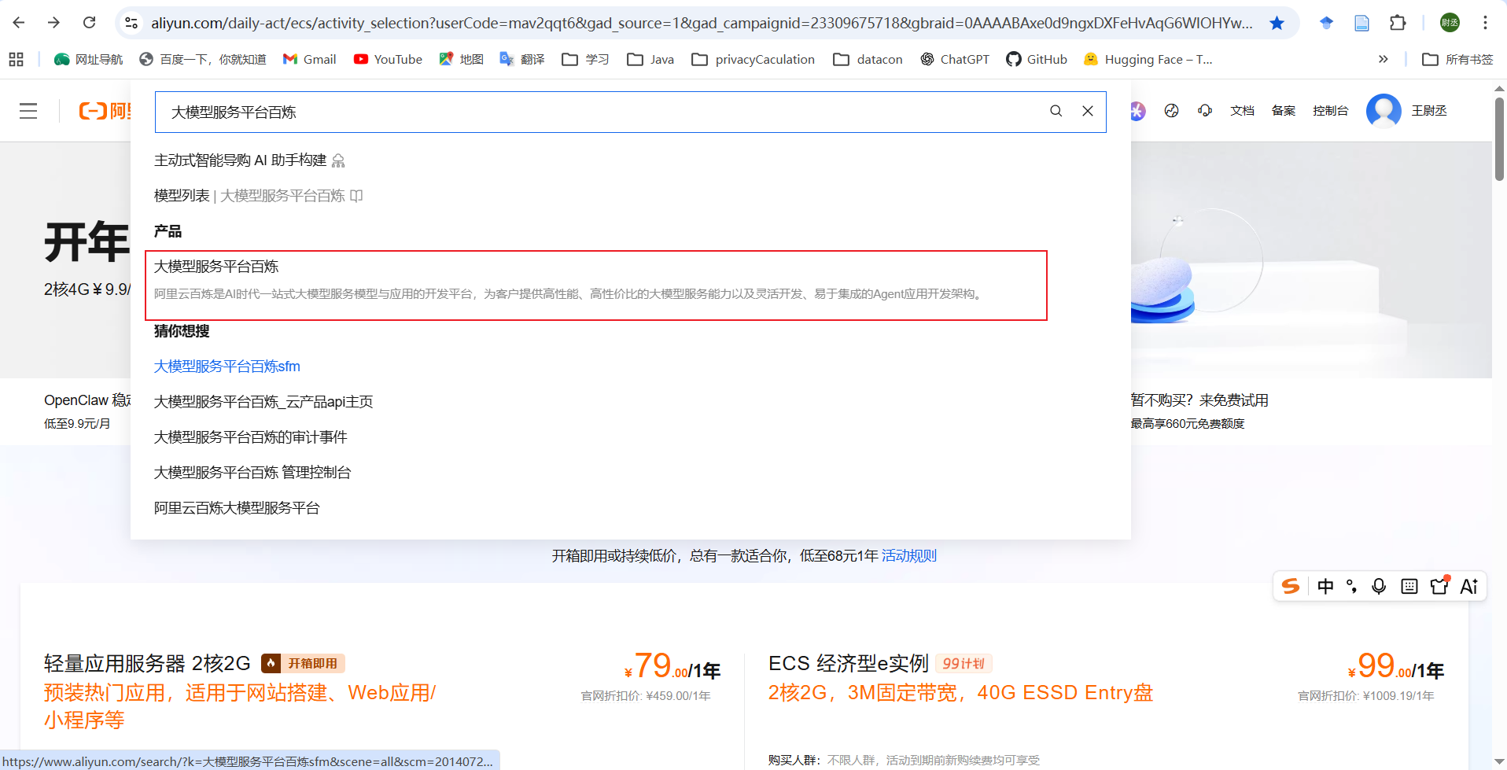
- 点击立即体验，如下图所示。
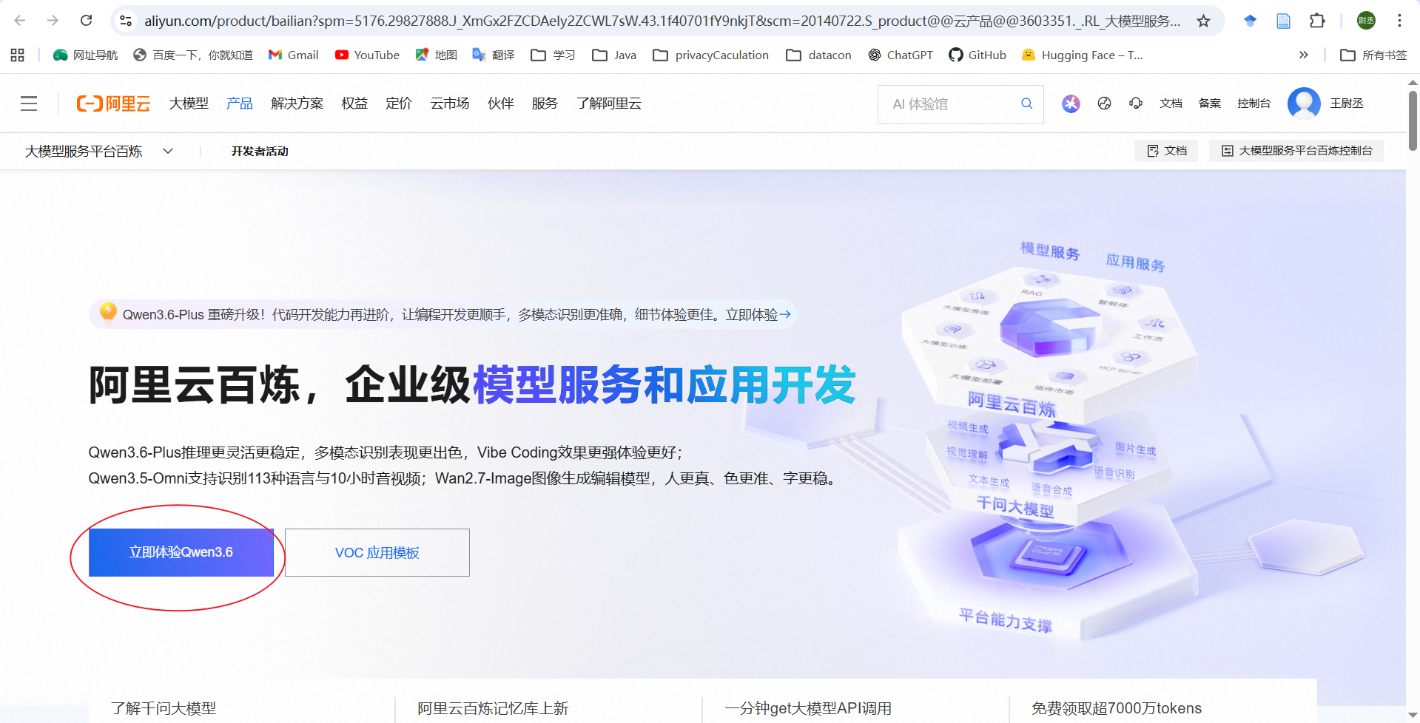
- 点击左下方获取API-Key，如下图所示。
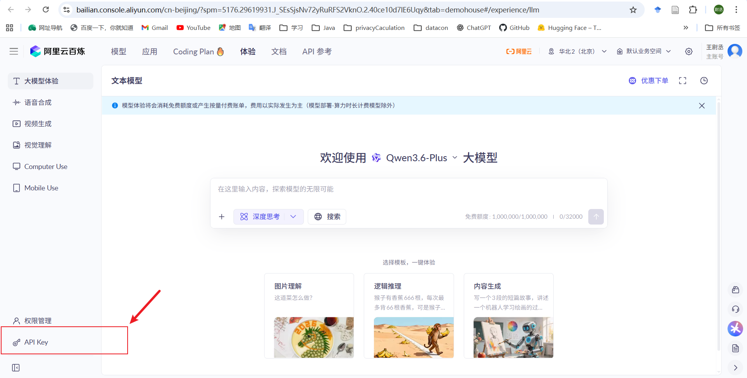
- 点击创建API-Key，如下图所示。
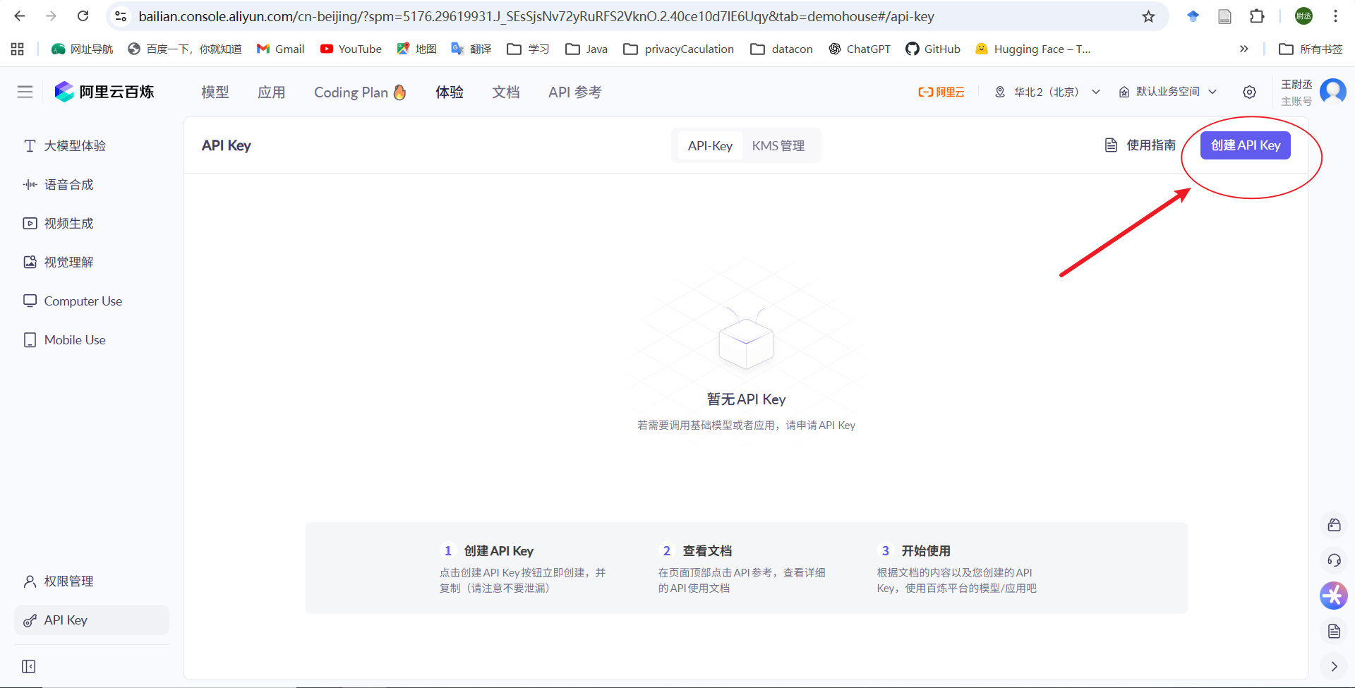
- 复制API-Key，并配置到系统环境变量中，如下图所示。
